Kính thưa quí bạn
Hôm nay xin đến cùng các bạn câu nỏi của hai bằng hữu về kem dánh răng và một chuyện trên trời
1. Hai bằng hữu hỏi về bài viết trong FaceBook “Kem đánh răng - trò bịp thời hiện đại !”
2. Lý thuyết mới cho thấy có “nhiều khả năng” có người ngoài trái đất
3. Góc đố vui cũ
HCD 16-Feb-2025
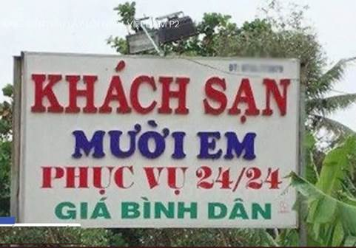

From: Cuong Ly <lyngoccuong
Sent: Friday, February 14, 2025 1:35 AM
Subject: Fw: Kem đánh răng - trò bịp thời hiện đại !

Kinh thua Giao Su HUYNH CHIEU DANG,
* Trong mot thoi gian dai da qua , Giao Su da chiu kho nghien cuu, tim hieu , giup cho DIEN DAN biet duoc nhieu van de rat huu ich va tranh duoc nhung tai hai ve vat chat lan tinh than . DIEN DAN chac chan da tri an Giao Su rat nhieu .
* Hien nay, nhieu nguoi rat au lo ve " tro bip thoi hien dai cua KEM DANH RANG" , chac Giao Su da doc qua ?! Vi vay, kinh
xin Giao Su vui long tim hieu thuc hu cua van de neu tren va cho DIEN DAN tuong lam de tranh nhung tai hai cho nguoi tieu thu . Xin thanh kinh tri an Giao Su.
Trong kinh ,
Ly Ngoc Cuong

HCD: Thưa các bạn tôi không nhận được cái email nầy của anh Lý Ngọc Cương, (may mà có cô Thanh Hương forward đến tôi)
Anh Lý Ngọc Cương cũng không gởi theo bài “Kem đánh răng - trò bịp thời hiện đại !” tôi tìm thấy nó trong FaceBook dưới đây:
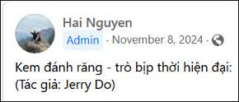
< == click tấm ảnh trên để đọc

Nguồn tin và chi tiết: https://www.facebook.com/groups/488208593043944/posts/kem-%C4%91%C3%A1nh-r%C4%83ng-tr%C3%B2-b%E1%BB%8Bp-th%E1%BB%9Di-hi%E1%BB%87n-%C4%91%E1%BA%A1it%C3%A1c-gi%E1%BA%A3-jerry-doh%C3%B4m-tr%C6%B0%E1%BB%9Bc-offline-tr%E1%BB%A3-duy%C3%AAn-t/1062699375594860/?_rdr

Tôi trích bài nầy từ FaceBook link trên Tôi trích nguyên vằn bằng chữ đen và viết xen nhận xét vào từ đọan cho đừng loảng bằng chữ tím, những trích dẫn thì viết bằng chữ đen nghiêng. Click tấm ảnh hay link trên để đọc nguyên bài.

Kem đánh răng - trò bịp thời hiện đại:
(Tác giả: Jerry Do)
Hôm trước offline trợ duyên trong nhóm, nhiều bạn tâm sự là răng bị hỏng hết mặc dù đánh răng rất kĩ, toàn 2-3 lần/ngày, súc miệng cũng 2-3 lần/ngày. Tôi bật mí cho các bạn là thủ phạm chính là...kem đánh răng công nghiệp. Nếu một lần nhìn qua thành phần của chúng, các bạn sẽ phải lạnh gáy. Chúng là một hỗn hợp các hóa chất tổng hợp vô cùng độc hại, chia làm các nhóm sau:
HCD: Nhận xét: Không phải bất cứ ai đánh răng hàng ngày là răng bị hỏng hết. Không đánh răng mới dễ hư răng. Kinh nghiệm bản thân các bạn đọc bài nầy thấy sao?
1. Chất tẩy rửa:
Thực ra kem đánh răng công nghiệp hay nước tẩy bồn cầu/toilet không khác nhau là mấy, chúng đều chứa sodium lauryl sulfate (SLS) – một chất tẩy rửa thuộc bộ 3 sulfate “tử thần” (hai chất còn lại là SLES và ALS). Ngoài tác dụng tẩy rửa cực mạnh, chúng còn là các chất tạo bọt rất độc hại, lưu lại trên da nhiều giờ đồng hồ sau khi dùng. Khi ngấm qua da và đi vào máu, chúng là chất gây ung thư hàng đầu.
HCD: Nhận xét: Chất Sodium lauryl sulfate (SLS) được coi là an toàn GRAS (= "generally recognized as safe") nếu dùng dúng hướng dẫn.
( trích - >) Sodium lauryl sulfate (SLS) can be toxic to the skin, eyes, and respiratory tract, and is harmful to aquatic organisms. However, it's generally considered safe for use in household cleaning products when formulated to minimize irritation.(< - hết trích)

2. Chất diệt khuẩn:
Kem đánh răng công nghiệp nào cũng chứa Flouride – một chất diệt khuẩn rất mạnh, thường ở dạng hợp chất với sodium. Đây là một “sáng kiến” tuyệt vời của các nhà tư bản để tận dụng phụ phẩm của ngành công nghiệp hóa dầu và khai khoáng. Thực tế flouride là chất độc thần kinh hạng nặng, một số quốc gia đã cấm dùng flouride trong nguồn nước sinh hoạt.
Nhiều thương hiệu kem đánh răng thậm chí còn cho thêm cả triclosan – một chất diệt khuẩn mạnh hơn cả flouride và còn có tác dụng làm sạch. Nó độc tới mức FDA (Cục Quản lý Thực phẩm và Dược phẩm Hoa Kỳ) đã phải ban hành lệnh cấm sử dụng trong nguyên liệu sản xuất.
HCD: Nhận xét người ta cho fluor vào kem đánh răng không phải để diệt vi khuẩn đâu, xem phần lịch sử fluor trong nước uống
Nói FDA cấm là nói sai: không có cấm
( trích - >) The FDA has not banned fluoride in toothpaste, but it does regulate the amount of fluoride in toothpaste for children.(< - hết trích)
3. Hương liệu tạo mùi thơm:
Chủ yếu là các hương nhân tạo để làm ra mùi “bạc hà”, “trái cây” nhằm thu hút người dùng. Chúng nằm trong số hơn 3000 phụ gia hóa chất thường được ẩn dưới cái tên “hương liệu tổng hợp” trên bao bì (flavor/parfum/fragrance). Tác hại của chúng thì kể cả ngày cũng chưa hết: gây ung thư, dị ứng, vô sinh, kích ứng da, rối loạn thần kinh…
HCD: Nói chung chung có quá nhiều sản phẩm nên tôi bỏ qua. Tát cả sản phẩm làm đẹp và thực phẩm thường có chứa “hương liệu” bàn sao cho hết. Nếu nó gây bịnh ung thư, dị ứng, vô sinh, kích ứng da, rối loạn thần kinh thì hẳn quí bà chết trước nam giới phải không. Thực tế quí bà sống thọ hơn.

4. Chất bảo quản:
Phổ biến nhất là Sodium Benzoate và Potassium Sorbate (kể cả kem đánh răng organic dỏm vẫn chứa các chất bảo quản này). Chúng đóng vai trò là chất gây rối loạn nội tiết, điều kiện cần để tạo ra biến dị tế bào (ung thư).
HCD: Nhận xét chất Sodium Benzoate, potassium sorbate được dùng trong nhiểu thực phẩm không chỉ có trong kem đánh răng và được coi là an toàn: Ăn vào chưa chết nói chi đánh răng có tí xíu rồi nhổ hết ra ngoài.
( trích - >)
The U.S. Food and Drug Administration (FDA) and the World Health Organization (WHO) consider sodium benzoate to be safe when used in the recommended amounts.
The U.S. Food and Drug Administration (FDA) has classified potassium sorbate as "generally recognized as safe" (GRAS).
(< - hết trích)

5. Chất tạo ngọt:
Các hãng sản xuất kem đánh răng rất ưa dùng sorbitol (tên gọi khác là glucitol) – một chất tạo ngọt tổng hợp làm từ bột bắp GMO. Mặc dù được cho phép sử dụng trong công nghiệp theo các “ngưỡng”, các nghiên cứu gần đây đã chỉ ra tác hại khủng khiếp của sorbitol bao gồm: phá hủy tế bào thần kinh, giảm thính khác/thị giác, đột quỵ, và bệnh thận.
Đặc biệt bên cạnh khả năng tạo ngọt, sorbitol cũng có tính “ăn mòn” như một acid tổng hợp!

HCD: Nhận xét: sorbitol được dùng làm ngọt thay đường thường (chứ 1/3 Calorie so với đường). Ăn uống vào cơ thể mới nhiều, đánh răng chỉ có tí xíu mà không nuốt vào bụng kể ra kết tội thì có vẻ vạch lá tìm sâu.
Trong rau cỏ trái cây táo, mận, lê... cũng có sorbitol sao không “kết án”
( trích - >)
Sorbitol is a sugar alcohol naturally found in some fruits and vegetables, such as apples, pears, plums, and berries. It is also commercially produced from corn syrup and used as a sweetener, humectant (moisture-retainer), and texturizer in various food products. (< - hết trích)
Sorbitol được tìm thấy trong bánh pudding, hỗn hợp bánh pancake-mix, cookies, oatmeal và nhiều loại thực phẩm khác. Các thực phẩm được dán nhãn là "không chứa đường" hoặc "nhẹ" thường chứa sorbitol như một chất làm ngọt nhân tạo. Một số health and nutrition bars cũng được quảng cáo cho bệnh nhân tiểu đường cũng chứa một lượng sorbitol.

Răng được bảo vệ bởi lớp men dày cấu tạo từ các tinh thể calcium và muối khoáng. Khi sử dụng một hỗn hợp các chất tẩy rửa/ăn mòn khủng khiếp như trên với cường độ cao, lớp men răng sẽ bị bào mòn và bóc dần để lộ ra lớp ngà và tủy bên trong. Điều đó lý giải tại sao càng đánh kỹ theo hướng dẫn thì răng càng hư nhanh. Kết hợp với một chế độ ăn giàu đạm khiến cơ thể bị rút bớt vi khoáng (bao gồm cả calcium), đó sẽ là điều kiện đủ để nha sĩ có việc làm.
HCD: Bằng hữu nào tin bài nầy thì bắt đầu từ đây đừng có đánh răng. Nếu các bạn vẫn tiếp tục đánh răng thì chắc là không tin tác giả rồi đó (Tác giả: Jerry Do)

Bên cạnh kem đánh răng, việc sử dụng các loại nước súc miệng công nghiệp cũng hết sức độc hại. Để tạo ra mùi hương “lành mạnh” ở cửa khẩu, bạn cần duy trì sự cân bằng hệ vi khuẩn trong miệng với các vi khuẩn có lợi áp đảo vi khuẩn gây hại. Khi toàn bộ hệ khuẩn này bị “tiêu diệt”, bạn chỉ có thể tận hưởng mùi hương nhân tạo trong chốc lát, sau đó các vi khuẩn gây hại sẽ trỗi dậy mạnh mẽ hơn và tạo ra mùi không hề dễ chịu. Thế nên bạn đừng ngạc nhiên là càng súc thì miệng càng hôi, cũng y hệt như kem đánh răng càng đánh thì răng càng nhanh hư!
HCD: nhận xét: ( trích - >) Thế nên bạn đừng ngạc nhiên là càng súc thì miệng càng hôi (< - hết trích) Sai rồi, phải nói không dùng nước súc miệng thì mới hôi. Cả năm không đánh răng mới mau hư răng.

Hi vọng đọc tới đây không có bạn nào thắc mắc tại sao kem đánh răng lại được Hội nha sĩ “khuyến cáo” sử dụng. Nền kinh tế tiêu thụ và vòng xoáy công nghiệp đã tạo ra một quán tính sống đi ngược lại hoàn toàn các quy luật của tự nhiên. Nó lấy đi của chúng ta mọi thứ, từ sức khỏe, vật chất cho đến niềm vui cuộc sống mà Thượng Đế đã ban cho kiếp người.
Có bao giờ các bạn tự hỏi tại sao ngày nay y học “phát triển” mà bệnh viện, phòng nha mọc lên khắp nơi? Đó có phải là sự phát triển bền vững lành mạnh hay chỉ là một vòng xoáy tàn nhẫn? Chỉ có sự giác ngộ mới cứu được linh hồn và thân xác của chúng ta…
HCD: Nhận xét: Kết luận nầy của tác giả không đúng: Tôi không tin Bác sĩ Nha sĩ tạo ra hoàn cảnh khiến mọi người mang thêm bịnh đâu. Không có những vị nầy thì e con người sẽ khốn khổ hơn nhiều do bịnh tật gây ra.
Bên trên tác giả nói sai gần hết, câu kết luận nầy để kết án Bác sĩ Nha sĩ của tác giả cũng sai luôn. Cầu mong tác giả làm theo niềm tin của mình nhờ vậy không bảo giờ phải đi “khám Bác sĩ”.
Nếu có thể được nên làm kem đánh răng tự chế trên mạng chỉ rất dễ, có thể dùng muối, than, dầu dừa, baking soda… Chưa thể làm được ngay thì nên dùng mỗi lần thật ít, xúc thật kỹ.
ST
HCD: Nhận xét câu chót: Mèn ơi người ta chế tạo kem đánh răng dùng cho tiện lợi nay lại bày ra cách đánh răng hồi 100 năm trước. vậy thì nên bó xe hơi bỏ máy bay đi, đi xe ngực xe bò, cởi lừa cởi ngựa đi đó đây “an toàn” hơn.
Kết luận: Tôi viết nhận xét theo những gì tôi biết, có khi sai, tôi không phải là người chuyên môn. Dó đó các bạn hay tự suy xét và làm theo niềm tin của chính mình.
-----===o0o===-----
From: t.khong@
Date: 2/15/25 11:35 AM (GMT-08:00)
Subject: RE: Kem đánh răng - trò bịp thời hiện đại !

Thưa chú HCĐ,
Thanh-Hương cũng xin góp lời với anh LNC. Cám ơn chú đã không ngại bỏ thì giờ nghiên cứu, tìm tòi về nhiều lãnh vực để làm tăng thêm sự hiểu biết của các bạn hữu và độc giả Quán Ven Đường.

Thanh-Hương rất mong được biết ý kiến của chú về tin này. À, khi đọc tới câu “nhiều bạn tâm sự là răng bị hỏng hết mặc dù đánh răng rất kĩ, toàn 2-3 lần/ngày, súc miệng cũng 2-3 lần/ngày”, H thắc mắc không biết lý do gì đã khiến các người bạn của tác giải bị hỏng hết răng. Hiện tại thì TH không có nghe thân nhân hay bạn hữu nào than là đã bị hỏng hết răng.

Thưa anh LNC,
TH tìm được một bài viết thú vị về sự thuận và chống fluoride từ đầu thế kỷ trước trên website Science History Institute.
https://duckduckgo.com/?q=the+history+and+controversy+of+fluoride+use&t=h_&start=1&ia=web

Nhân tiện nói về sự lợi hại của những sản phẩm mình dùng hằng ngày, TH nghĩ tới sự tác hại của những hóa đơn in nhiệt (thermal printing paper) mình nhận được từ siêu thị, quán ăn, phi trường…. Những hóa đơn này được chế tạo bởi hai chất hóa học Bisphenol A (BPA) và Bisphenol S (BPS) và đã gây ra nhiều bệnh như rối loạn nội tiết, không thể sinh con và ung thư nhũ hoa... Chú và anh có để ý là lâu lắm rồi, mình không còn thấy hóa đơn giấy nữa?

Khoảng 20 năm trước, Adam đọc được một bài viết về nguồn gốc của sự sản xuất hóa đơn hại người này (bài viết đã biến khỏi Internet). Đó là vì các công ty khai thác dầu hỏa đã không biết phải thải sản phẩm phụ đi đâu (ví dụ chất hóa học BPA), nên đã tìm ra một biện pháp thần sầu để giải quyết vấn đề, mặc sự nguy hiểm của nó to lớn đến đâu cho sức khỏe của người chạm vào nó, như người tiêu thụ và những nhân viên tính tiền tại các siêu thị, rạp chiếu bóng ….

Từ sau đại dịch Coronavirus, nhiều người tiếp tục dùng dung dịch rửa tay khô. Nếu họ bơm dung dịch này để lau khô tay, rồi cầm hóa đơn, thì chất hóa học sẽ thấm 100 lần nhanh vào cơ thể họ! Phụ nữ, vì hay dùng kem dưỡng da, cũng vô tình đưa chất độc này vào cơ thể mình mấy chục lần nhanh hơn.
https://pmc.ncbi.nlm.nih.gov/articles/PMC4206219/

Từ khi biết được sự nguy hiểm của hóa đơn in nhiệt, TH không lấy hóa đơn, hay nếu cần, thì gấp cái mặt in hóa đơn vào, rồi mới chạm vô. Hôm nay, TH mới biết thêm là hóa đơn loại này còn tiết ra bụi nữa. ~ Thanh-Hương
HCD: Cám ơn cô Thanh Hương đã chuyển email của anh Lý Ngọc Cương đến tôi và đã góp ý về kem dánh răng...
Email đề cập tới ba chuyện: 1. Kem đánh răng; 2. Receipt in bằng thermal printer.
Về thermal printing paper thì từ ba bốn năm trước đây email MTC đã có để cập đến, nay xin tạm để “hồi sau phân giải” khi có thì giờ. Hôm nay chúng ta nói về kem đánh răng.
Vấn đề ở đây là fluor lợi hại ra sao cho răng cho sức khỏe. Có vẻ như vấn đề vượt qua tầm hiểu biết của đa số chúng ta, sẽ bàn ở email kế tiếp của MTC
-----===o0o===-----

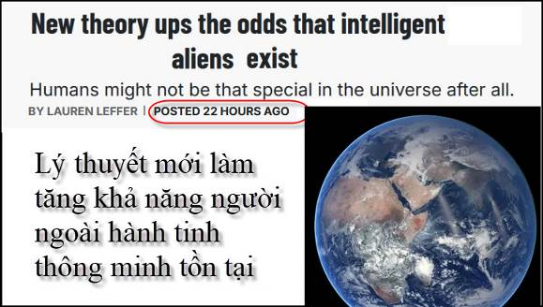
Nguồn tin và chi tiết: https://www.popsci.com/science/alien-intelligence-likely/?utm_source=flipboard&utm_content=PopularScience/magazine/Popular+Science
HCD tóm tắt bản tin :
Rất nhiều thứ đã phải xảy ra để chúng ta (con người) có thể đến được đây (Trái Đất). Loài người chúng ta được tạo ra là nhờ một hành tinh chứa đầy nước quay quanh một khoảng cách nhất định so với một ngôi sao có kích thước nhất định (mặt trời). Trước khi chúng ta có thể tiến hóa, các tế bào sống, các động vật phải xuất hiện trước. Một con cá cần phải đi bộ lên đất liền. Phải có nhiều điều kiện tiên quyết và tiền thân cần thiết trên con đường quanh co của chúng ta, chúng ta có thể cảm thấy gần như kỳ diệu, rằng chúng ta có mặt.
Sự xuất hiện của chúng ta vô cùng khó xảy ra.

Nhưng một lý thuyết “phản biện” mới đã đảo ngược ý tưởng đó. Theo một bài báo được công bố ngày 14 tháng 2 trên tạp chí Science Advances, sự sống thông minh trên Trái đất và trong vũ trụ có thể phổ biến hơn nhiều so với những gì chúng ta từng nghĩ trước đây.
Nếu chúng ta tuyệt chủng, một số dạng sống thông minh khác có thể dễ dàng xuất hiện thay thế chúng ta. Và loài người ít có khả năng đơn độc trong vũ trụ hơn chúng ta nghĩ. Lý thuyết này đưa ra một cách tiến về phía trước để thử nghiệm và nghiên cứu xem người ngoài hành tinh có thể tồn tại ở đâu, khi nào và liệu họ có tồn tại hay không.
Jennifer Macalady , đồng tác giả nghiên cứu và là giáo sư vi sinh vật học tại Đại học bang Pennsylvania, cho biết:
"Sự tồn tại của chúng ta có lẽ không phải là một sự may mắn trong quá trình tiến hóa",. "Chúng ta là kết quả được mong đợi hoặc có thể dự đoán được của quá trình tiến hóa của hành tinh chúng ta , giống như bất kỳ sự sống thông minh nào khác ngoài kia".

Tóm lại: chúng ta có thể đã tiến hóa ngay khi sinh quyển của Trái đất tạo điều kiện cho điều đó. Macalady nói rằng "Chúng tôi thực sự muốn nói rằng con người đã đến đúng lúc, xét về quá trình tiến hóa của hệ thống Trái đất". "Và một số sinh quyển ngoài Trái đất có thể tiến hóa thậm chí còn nhanh hơn Trái đất. Chúng ta chỉ không biết mà thôi".
HCD: Bài còn dài, chúng ta chỉ đọc kết luận là sự xuất hiện loài người thông minh trên trái đát khó hơn là sự xuất hiện những loài sinh vật thông minh trong vũ trụ. Có nghĩa là có nhiều sinh vật thông minh khác trong vũ trụ, con người không phải là đơn độc.

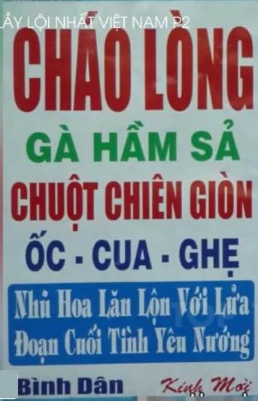
-----===o0o===-----
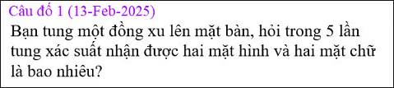

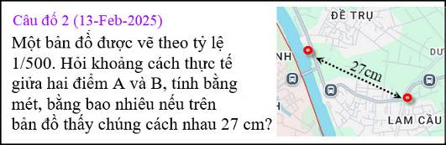
Câu đố nầy quá dễ phải không?

